Dmitri Mendeleïev
Chimiste
Dmitri Ivanovitch Mendeleïev, né le 27 janvier 1834 à Tobolsk et mort le 20 janvier 1907 à Saint-Pétersbourg, est un chimiste russe. Il est principalement connu pour son travail sur la classification périodique des éléments, publiée en 1869 et également appelée « tableau de Mendeleïev ». Wikipédia
Date/Lieu de naissance : 8 février 1834, Tobolsk, Russie
Date de décès : 2 février 1907, Saint-Pétersbourg, Russie
Renommé pour : Classification périodique des éléments publiée en 1869
Enfants : Lioubov Blok, Maria Mendeleeva, Olga Mendeleeva, Vladimir Mendeleïev, Vassili Mendeleïev, Ivan Mendeleev
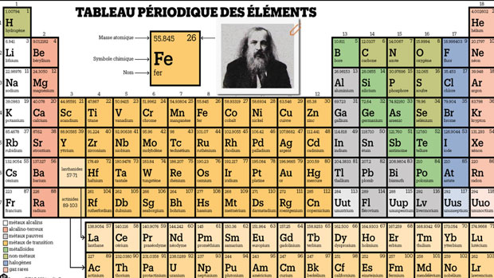
Épouse : Anna Ivanova Popova (m. 1882–1907), Feozva Nikitichna Leshcheva (m. 1862–1882)

